|  |  |
| --- | --- |
|  |  |



**EUROPA TE INVITA 2024**

**MADRID > BURDEOS > PARÍS > AOSTA > VENECIA > ROMA > FLORENCIA > COSTA AZUL > BARCELONA**

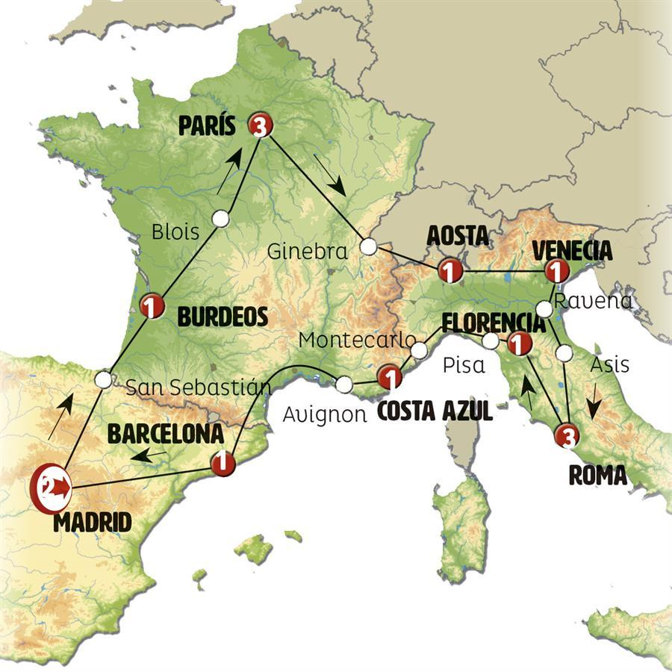**DESDE QUITO 17 DIAS**

|  |  |
| --- | --- |
| **FECHAS DE SALIDA** | **FECHAS DE RETORNO** |
| **ABRIL 28** | **MAYO 14** |
| **MAYO 22** | **JUNIO 07** |
| **JUNIO 09** | **JUNIO 25** |
| **JUNIO 19** | **JULIO 05** |
| **\*JULIO 03** | **JULIO 19** |
| **\*JULIO 14** | **JULIO 30** |
| **\*AGOSTO 07** | **AGOSTO 23** |
| **\*AGOSTO 28** | **SEPTIEMBRE 13** |
| **SEPTIEMBRE 04** | **SEPTIEMBRE 20** |
| **SEPTIEMBRE 18** | **OCTUBRE 04** |
| **OCTUBRE 02** | **OCTUBRE 18** |
| **OCTUBRE 13** | **OCTUBRE 29** |

*Las salidas marcadas con * tienen un suplemento de USD 190.00, por persona.* **ITINERARIO**

**01. Quito - Madrid.-**  
Salida en vuelo de IBERIA, noche a bordo.

**02. Madrid.-**  
Llegada a MADRID. Traslado al hotel. Por la tarde incluimos una visita panorámica de la ciudad, donde conoceremos los puntos monumentales más representativos como el Palacio Real, Fuente de Cibeles o Paseo del Prado con sus museos. Finalizamos la visita en la Plaza Mayor, donde podrá disfrutar del ambiente nocturno de esta zona.  
  
**03. Madrid.-**  
Día libre. Opcionalmente le ofrecemos conocer la histórica ciudad de Toledo.

**04. Madrid- San Sebastián- Burdeos.-**  
Salimos temprano de Madrid, pasos de montaña, tierras de Castilla. Hermosos paisajes en el País Vasco. SAN SEBASTIÁN, llegada a la hora del almuerzo. Tiempo para almorzar y pasear por el casco histórico o por la hermosa playa de la Concha. Continuación de ruta hacia Francia. BURDEOS, llegada al final de la tarde. Sugerimos un paseo por el  centro de esta ciudad declarada Patrimonio de la UNESCO.

**05. Burdeos- Blois- Paris.-**Atravesamos la campiña francesa; tierras de vinos: Burdeos, Cognac. En el Valle del Loira paramos en BLOIS, ciudad junto al río, con su castillo, uno de los ejemplos más bellos de arquitectura en el valle del Loira. Tiempo para almorzar y pasear. Continuación a PARÍS donde llegamos al final de la tarde.  
  
**06. París.-**  
Incluimos un traslado al Palacio de Versalles. Podrá pasear por sus hermosos jardines o visitar su interior si lo desea (para los grupos con visita el lunes este traslado se realizará el martes por cierre del palacio). Tras ello iremos al barrio bohemio de Montmartre con sus pequeños restaurantes y sus artistas al aire libre donde podrá almorzar.  Tras el almuerzo realizamos una visita panorámica de París con guía local. Regreso al hotel. Opcionalmente podrá asistir al espectáculo del Molino Rojo.  
  
**07. París.-**Día libre en París. Si lo desea podrá realizar la actividad opcional de la visita del Barrio latino y paseo en el río Sena.   
  
**08. Paris- Ginebra- Aosta.-**  
Madrugamos, tenemos una hermosa etapa. Viajamos hacia **Suiza**. A la hora del almuerzo llegamos a **GINEBRA**, tiempo para almorzar y pasear en esta bonita ciudad Suiza a orilla de su lago. Por la tarde continuamos ruta hacia las más altas cumbres de Europa: **los Alpes**. Atravesamos los Alpes por el túnel bajo del Mont Blanc, uno de los más largos de Europa. Bonitos paisajes alpinos en Italia siguiendo el valle de Aosta. Llegada al final del día a la región de **AOSTA**.  
  
**09. Aosta- Venecia.-**  
Salimos de Aosta hacia la rica llanura del río Po. VENECIA, llegada a la hora del almuerzo (sobre las 13:00 h). Por la tarde, incluimos un traslado en barco y visita **panorámica a píe de la Plaza de San Marcos** con demostración de la producción de cristal de la isla de Venecia. Opcionalmente le sugerimos completar su tiempo con un paseo en góndola. Alojamiento en la zona de Mestre o alrededores.  
  
**10. Venecia- Rávena- Asís- Roma.-**Siguiendo la laguna de Venecia llegamos a RÁVENA donde podemos conocer el Mausoleo de Gala Placidia y la Basílica de San Vital. Tras ello cruzamos los Apeninos hacia ASÍS, tiempo libre para almorzar y conocer las basílicas. Continuación a ROMA, llegada al final del día.  
  
**11. Roma.-**  
Le incluimos una visita panorámica durante la cual tendrá una introducción a la ciudad eterna finalizando en SAN PEDRO DEL VATICANO, donde podrá conocer la Basílica o los museos. Por la noche incluimos un traslado al Trastévere, animado barrio de la ciudad conocido por sus típicos pequeños restaurantes.  
  
**12. Roma.-**Día libre. Si lo desea podrá realizar excursión opcional a Nápoles, Capri y Pompeya.  
  
**13. Roma- Florencia.-**Viajamos hacia FLORENCIA, capital de la Toscana y cuna del Renacimiento. El centro histórico de la ciudad, las bulliciosas plazas, los puentes sobre el río Arno, las compras en sus mercadillos.

**14. Florencia- Pisa- Sestri Levante- Montecarlo- Niza.-**  
Salida de Florencia hacia PISA, tiempo para admirar su conjunto artístico donde se encuentra la famosa Torre Inclinada. La etapa que seguimos a continuación es de extraordinaria belleza paisajista siguiendo la Riviera Italiana. Llegada a SESTRI LEVANTE encantadora pequeña ciudad turística junto al mar. Tiempo para almorzar y pasear.  Continuación hacia la Costa Azul francesa. Llegada a media tarde a MONTECARLO, podrá conocer su histórico Casino. Continuación a NIZA; llegada sobre las 20.00 hrs.

*Nota: En algunas fechas el alojamiento podrá ser efectuado en un punto próximo a Niza en la Costa Azul.*

**15. Niza- Arles- Barcelona.-**  
Disponemos de tiempo en NIZA para pasear por la capital de la Costa Azul y el paseo de los ingleses (en ocasiones este tiempo libre podrá darse el día anterior). Saldremos para ARLES, ciudad en el corazón de la Provenza que inspiró a tantas pinturas de Van Gogh. Sus impactantes restos romanos nos atestiguan la importancia de esta ciudad en aquella época. Tiempo para dar un paseo y almorzar. Por la tarde seguimos nuestra ruta hacia Cataluña siguiendo la Provenza. BARCELONA. Llegada al final del día.

**16. Barcelona.-**  
Por la mañana incluimos una visita panorámica de BARCELONA. Podrá usted admirar esta dinámica ciudad. Tarde libre. Regreso por cuenta de los pasajeros.

**17. Barcelona – Madrid - Quito.-**  
Después del desayuno traslado al aeropuerto para tomar su vuelo de regreso. Fin de nuestros servicios.

**PRECIO INCLUYE**

**Boleto Quito- Madrid// Barcelona-Madrid - Quito  
Incluye traslado de llegada** **y salida**

**Servicios Generales de Europamundo:**

Recorrido en autocar con guía en español,

Desayuno continental

**Alojamiento: hoteles turista**  
**Excursión**: Versalles en Paris. (entrada no incluida)  
**Barco**: Tronchetto / Plaza de San Marcos / Tronchetto en Venecia.  
**Visita Panorámica en**: Madrid, Paris, Venecia, Roma, Barcelona.  
**Traslado Nocturno**: Plaza Mayor en Madrid, Trastevere en Roma.  
**Traslado**: Barrio de Montmartre en Paris.  
**Entradas**: Fabrica de Cristal de Murano en Venecia.

IVA e impuestos hoteleros

**PRECIO POR PERSONA EN USD:**

|  |  |
| --- | --- |
| **TIPO DE**  **HABITACIÓN** | **PRECIOS POR**  **PERSONA** |
| HAB. SENCILLA | USD 4399.00 |
| HAB. DOBLE | USD 3569.00 |
| HAB. TRIPLE | USD 3569.00 |
| NIÑOS HASTA 12 AÑOS | USD 3319.00 |

**CONDICIONES GENERALES:**

* Descuento especial del 5% por pago en efectivo.
* Programa no incluye propinas
* Para hacer reserva se requiere un abono de USD 300.00 por persona, indispensable enviar copia de pasaporte. Este abono no es reembolsable, independientemente de si el pasajero tiene o no cita o visa Schengen.
* Las reservas que no tengan abono se darán de baja automáticamente sin opción a reclamo en 24 horas.
* El pago total de una reservación deberá ser realizada hasta 40 días antes de la salida no reembolsables en caso de cancelación.
* Cancelación con menos de 40 días 100% de gastos.
* Si una reservación ingresa 39 días antes de la salida, el pago respectivo total deberá estar realizado en 24 horas luego de haber sido realizada la misma. No reembolsable en caso de cancelación.
* En el caso de grupos de más de 10 pasajeros los pagos totales se deben realizar 45 días antes de la salida, sin embargo, si el grupo se reserva dentro de estos días, se podrá negociar el pago hasta 40 días antes de la salida del mismo.
* En caso de negación de visa se cobrará USD 60.00 + IVA de gastos administrativos por persona.
* Una vez realizada una factura, no se puede anular. El costo operativo por anulación es de USD. 25,00.
* Cambio de nombre sin cobro se permite hasta 20 días antes, USD 155.00 por persona hasta 15 días antes de la salida, posterior a esto no se permiten cambios, penalidad del 100%.
* Habitaciones triples constan de 01 cama doble + sencilla o plegable // 02 camas + cama sencilla o plegable. (Sujeto a disponibilidad)
* Se permiten 02 maletas de 23 kilos en el trayecto aéreo de regreso. Durante el recorrido en autocar se permite 01 maleta de 23 kilos.
* Los precios están sujetos a cambio.
* En caso de negación de visa a uno de los pasajeros, el o los acompañantes deberán viajar asumiendo diferencia de tarifa por acomodación de habitación o asumirán gastos de cancelación en caso de desistir del viaje.
* El no tener visa o cita para la visa es exclusiva responsabilidad del cliente, no es motivo para evitar gastos de cancelación.
* Los vouchers de servicios y boletos serán entregados una vez emitido el grupo.
* Los servicios e itinerarios pueden ser modificados a criterio del operador, con la finalidad de garantizar y optimizar los mismos por seguridad de los clientes.